13- A Escada para o Céu
Leitura Bíblica: Gênesis 27 e 28
Texto para Memorização: Salmo 91:11
Objetivo: Ajudar as crianças a compreender que Deus as protege apesar dos seus erros e a confiar em Sua proteção.
Prezado(a) Professor(a):
É um grande privilégio ser professor(a). Você já agradeceu ao Senhor por isso? Já O louvou pelas crianças que ensina? É uma grande alegria ensinar às pequenas joias do Senhor o caminho para a vida eterna. Agradeça a Ele por este privilégio!
Demonstre apreço pelas crianças. Diga a elas que você está muito feliz por tê-las em sua turma. Diga também àquela criança travessa que você considera insuportável. Demonstre seu amor com ações, não apenas com palavras. Interesse-se pelo bem-estar diário de seus alunos. Para muitas crianças, você representa a única luz que aponta o caminho para Deus, a única voz que lhes fala sobre Jesus Cristo e as ensina sobre o Seu amor.
Muitas vezes, a tarefa pesa sobre seus ombros e você sente que seus esforços são em vão; mas não é o caso. Continue semeando sementes de amor em corações ternos. Confie na promessa do Senhor de que "assim como a chuva e a neve descem dos céus e para lá não voltam sem regar a terra e fazê-la brotar e produzir, para que dê semente para o semeador e pão para o que come", a sua palavra não voltará a Ele vazia, mas realizará o que Ele deseja e cumprirá os Seus propósitos (Isaías 55:10, 11).
Esboço da Lição:
1. Isaque pede a Esaú que lhe prepare um ensopado para que mais tarde possa abençoá-lo.
2. Rebeca planeja enganar Isaque.
3. Jacó recebe a bênção de Isaque de forma enganosa.
4. Esaú descobre o engano e decide matar Jacó.
5. Jacó foge para a casa de seu tio Labão.
6. Jacó sonha com a escada que leva ao céu.
7. Deus promete acompanhar Jacó e cumprir Suas promessas por meio dele.
Para Captar o Interesse:
Um certo menino teve um sonho. Ele estava brincando em um campo muito bonito quando um anjo lhe disse:
"Você ama o Senhor Jesus. Eu tenho um trabalho que você pode fazer para Ele."
"Sim, eu O amo, mas estou apenas brincando. Farei esse trabalho mais tarde", respondeu o menino, e foi brincar com as flores e borboletas.
Ele se esqueceu de que havia um trabalho a fazer. Anos se passaram, e o menino agora era jovem. Novamente, ele foi visitado pelo anjo, que disse:
"Jovem, os anos passam tão rápido. Há um trabalho que você deve fazer para Jesus."
"Estou muito ocupado", respondeu o jovem.
Anos depois, quando o jovem já era velho, o anjo o visitou novamente e perguntou:
"Você completou o que tinha que fazer para Jesus?"
"Não. Eu ia fazer, mas estava muito ocupado. Achei que ainda havia tempo."
Mas o tempo acabou, e o menino, agora velho, morreu sem completar o trabalho para Jesus.
Felizmente, foi apenas um sonho. Mas pode ser verdade se não tomarmos cuidado em obedecer à Palavra de Deus.

Lição Bíblica:
A lição de hoje nos conta sobre um jovem que teve um sonho muito especial. Ele estava dormindo ao relento, encostado em uma rocha. Por quê? Escutem!
Vocês se lembram do que estudamos na semana passada? Deixamos Jacó muito feliz por ter comprado os direitos do filho primogênito. Esaú não se importou com isso.
Um dia, quando Isaque já estava bem velho e cego, ele chamou Esaú e lhe disse:
“Filho, quero que você vá caçar. Traga um pouco de caça e faça um ensopado saboroso. Você sabe do que eu gosto. Quero lhe dar minha bênção antes de morrer.”
Esaú era o irmão mais velho e deveria receber uma bênção especial do pai. Mas Esaú se esqueceu de que havia vendido esses privilégios.
Rebeca ouviu a conversa de Isaque e Esaú. Ela sabia que os privilégios de ser o filho mais velho agora pertenciam a Jacó. Ela imediatamente elaborou um plano. Assim que Esaú foi caçar nas montanhas, Rebeca chamou Jacó e lhe contou o que planejava fazer.
“Você precisa receber a bênção do seu pai”, disse ela.
“Mas meu pai vai perceber que eu não sou Esaú.”
“Não se preocupe. Eu já pensei em tudo.”
Eles imediatamente começaram a trabalhar. Jacó foi buscar algumas cabras, e Rebeca fez um ensopado. Ela sabia como Isaque gostava. Enquanto o ensopado cozinhava, Rebeca preparou Jacó. Vestiu as roupas de seu irmão Esaú e com as peles de cabra cobriu os braços de Jacó e a parte sem pelos do pescoço. Seu irmão Esaú era peludo e não seria fácil enganar Isaque.
Quando o ensopado ficou pronto, Jacó o trouxe para Isaque.
"Como você voltou rápido!", disse Isaque.
"Sim, pai. Deus me ajudou."
Isaque pediu para se aproximar para poder tocá-lo. A voz parecia a de Jacó, e ele queria tocá-lo para ver se era Esaú. Jacó se aproximou para que Isaque pudesse tocá-lo. Com os pelos de cabra e as roupas de Esaú, foi fácil enganar seu pai, pois Isaque era cego.
"Você é mesmo meu filho Esaú?", perguntou Isaque.
"Sim, pai, eu sou Esaú", disse Jacó.
Então Isaque comeu o ensopado, e depois abençoou Jacó. Mas naquele momento, Esaú voltou do campo. Cantando alegremente, ele preparou um ensopado para o pai e o trouxe.
"Quem é você?", perguntou Isaque, surpreso.
"Sou Esaú, seu filho mais velho."
"Então quem estava aqui há pouco? Eu comi o ensopado dele e o abençoei."
"Maldito Jacó! Não é à toa que ele recebeu esse nome. É a segunda vez que ele me engana! Primeiro, ele tirou meus direitos como irmão mais velho e agora tirou minha bênção."
Naquele momento, o coração de Esaú encheu-se de ódio e ele decidiu matar seu irmão assim que Isaque morresse. Rebeca soube o que Esaú estava planejando e enviou Jacó para a casa de seu irmão Labão.
Jacó iniciou a longa jornada até a casa de seu tio. Embora tivesse se comportado mal e enganado seu irmão e seu pai, Deus não o abandonou. O Senhor acompanhou Jacó na jornada.
Uma noite, enquanto dormia, deitado sobre uma rocha, ele teve um sonho. Viu uma escada apoiada no chão e alcançando o céu. Os anjos de Deus subiam e desciam por essa escada.
O mais lindo daquele sonho foi que ele viu o Senhor lhe dizendo: "Eu sou o Senhor, o Deus de seu avô Abraão e de seu pai Isaque. A você e aos seus descendentes darei a terra onde você está deitado. Eles se tornarão tão numerosos quanto o pó da terra. Todas as famílias do mundo serão abençoadas por meio de você." Eu estou com você e cuidarei de você por onde quer que você vá, e o trarei de volta a esta terra. Não o abandonarei sem cumprir o que prometi.”
Que bela promessa! Apesar do que Jacó havia feito, Deus estava com ele. O Senhor perdoou sua atitude e prometeu acompanhá-lo na jornada.
Quando Jacó acordou do sono, pensou: “Certamente o Senhor está neste lugar, e eu não sabia! Este lugar é santíssimo. Aqui está a casa de Deus. É a porta do céu!”
Aplicação:
Quão bom é o nosso Deus! Ele nos ama apesar dos nossos pecados. Muitas vezes nos comportamos mal; mas se nos arrependemos, Ele nos perdoa. Nunca se esqueça de que Deus é sempre fiel.
(Ensine o texto para memorizar e discuta com as crianças como Deus cuida de você em todos os momentos.)
Texto para Memorizar:
[Deus] ordenará aos seus anjos que o guardem em todos os seus caminhos. – Salmo 91:11
Atividade de Revisão:
Distribua papel e materiais de arte. As crianças devem escrever o texto para memorizar na parte inferior da folha e fazer um desenho que as lembre do cuidado de Deus.
Recursos Visuais:
1. Desenhos (a) Esaú e (b) a escada para o céu
2. Texto para Memorizar

13. A Escada para o Céu
NOME: _______________________________________________________________
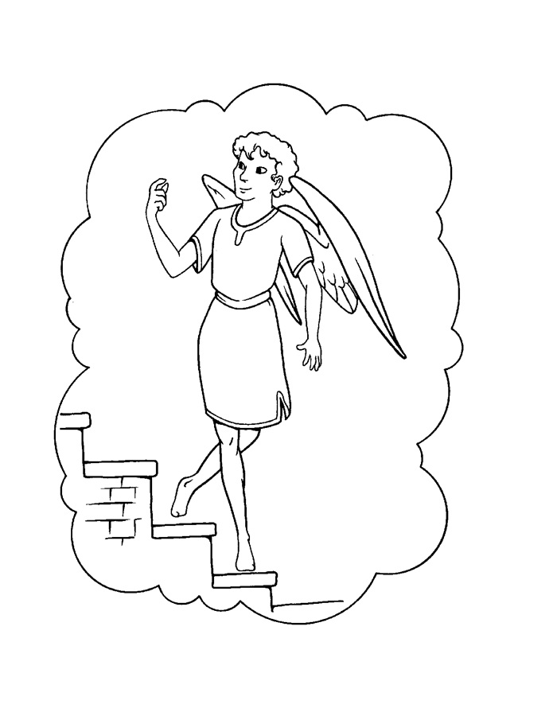“E sonhou, e eis que estava posta na terra uma escada cujo topo tocava no céu; e eis que os anjos de Deus subiam e desciam por ela.” (GÊNESIS 28:12)
13. A Escada para o Céu
NOME: _______________________________________________________________

VERDADEIRO OU FALSO:
1. "Quando Isaque já era velho, e seus olhos estavam tão fracos que não conseguia enxergar, ele chamou Esaú, seu filho mais velho, e lhe disse: 'Meu filho!'. E ele respondeu: 'Eis-me aqui.'" Gênesis 27:1
VERDADEIRO OU FALSO
2. "Faze-me um guisado saboroso, como eu gosto, e traze-o aqui, para que eu coma e te abençoe antes de morrer." Gênesis 27:4
VERDADEIRO OU FALSO
PREENCHA AS ESPAÇOS EM BRANCO:
3. "E era ________________, quando Isaque falou com seu filho Esaú. E Esaú foi ao campo em busca de caça para caçar." Gênesis 27:5
VERDADEIRO OU FALSO:
4. Rebeca disse: "Suponho que Esaú será abençoado por seu pai Isaque, e não você." Gênesis 27:9-10
VERDADEIRO OU FALSO
PREENCHA AS ESPAÇOS EM BRANCO:
5. "Então Rebeca tomou os preciosos _______________ de Esaú, seu filho mais velho, que ela tinha em casa, e os vestiu com eles em Jacó, seu filho mais novo." Gênesis 27:15
6. "E cobriu-lhe as mãos e a parte do seu _______________ onde ele não tinha _______________." Gênesis 27:16
CIRCULE AS PALAVRAS CORRETAS:
7. "E ele não o reconheceu, porque as suas mãos eram (SEM PELOS, PELUDAS) como as mãos de Esaú; e ele o abençoou." Gênesis 27:23
8. "Assim que Isaque acabou de abençoar Jacó, e Jacó mal havia saído da presença de Isaque, seu pai, Esaú, seu irmão, voltou da (PESCA E CAÇA)." Gênesis 27:30

PREENCHA AS ESPAÇOS EM BRANCO:
9. E ele disse: "Teu irmão veio com __________ e recebeu a tua bênção." Gênesis 27:35
10. "E Esaú odiou a Jacó por causa da bênção com que seu pai o havia abençoado, e disse em seu _____________: 'Os dias de luto por meu pai estão próximos, e eu _________ meu irmão Jacó. '" Gênesis 27:41
11. "Então Jacó partiu de Berseba e foi para Harã. E chegou a um lugar e passou a noite ali, pois o sol já havia se posto. Tomou um pedaço de __________ daquele lugar, e colocou seu __________ sobre ele, e deitou-se ali." Gênesis 28:10-11
12. "E ____________: e eis que um ___________________, que estava posto sobre a terra, e o seu topo tocava no céu; e eis que os anjos de Deus subiam e desciam sobre ele." Gênesis 28:12
VERDADEIRO OU FALSO:
13. "E eis que o SENHOR estava por cima dele, e disse: Eu sou o SENHOR, Deus de Abraão, teu pai, e Deus de Isaque; esta terra em que estás deitado, eu a darei a ti e à tua descendência." Gênesis 28:13
VERDADEIRO OU FALSO
14. "Eis que eu estou contigo, e te guardarei por onde quer que andares, e te farei tornar a esta terra; porque não te deixarei até que tenha cumprido o que te tenho dito." Gênesis 28:15
VERDADEIRO OU FALSO
PREENCHA AS ESPAÇOS EM BRANCO:
15. "Então Jacó acordou do seu sono e disse: 'Certamente __________ está neste lugar, e eu não o sabia'. Então, teve medo e disse: 'Como __________ é este lugar! Não é outro senão a casa de Deus e a porta dos céus!'" Gênesis 28:16-17
16. "Então Jacó se levantou de madrugada, pegou a pedra que havia posto como travesseiro, colocou-a ao lado de _________ e derramou _ ... Gênesis 28:18-19
17. "E esta pedra que levantei como coluna será __________ de Deus. E de tudo quanto me deres, eu te darei o dízimo." Gênesis 28:22

13. A Escada para o Céu
NOME: _______________________________________________________________

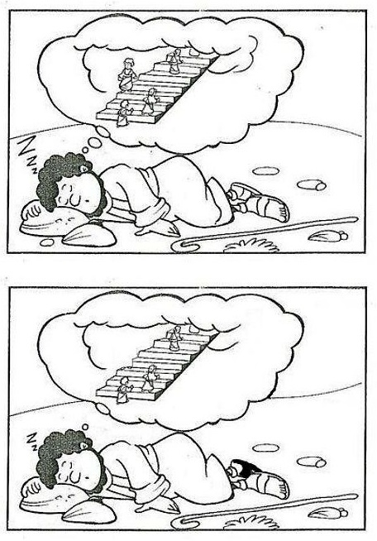
DESCUBRA OS 7 ERROS:

13. A Escada para o Céu
NOME: _______________________________________________________________
PERGUNTAS:

1. Qual o nome do lugar onde Jacó teve o sonho?
_____________________________________________________
2. Qual foi o sonho de Jacó?
_____________________________________________________
3. O que significa o sonho de Jacó?
_____________________________________________________
4. O que Jacó fez depois que acordou?
_____________________________________________________
5. Por que toda pessoa precisa ter um encontro com Deus?
_____________________________________________________
6. O que você precisa fazer para ter um encontro com Deus?
_____________________________________________________
7. Onde é a casa de Deus hoje?
_____________________________________________________

NOTAS E ESCLARECIMENTOS

Nosso projeto: HISTÓRIAS DA BÍBLIA PARA AS CRIANÇAS é de contar as principais histórias da Bíblia, tanto do Velho como do Novo testamento.

Cada lição contém: Textos bíblicos de referência, Texto para memorização, instrução ao Professor e o texto principal da lição, Esboço da Lição, Para Captar o interesse, Aplicação, e Atividades de Revisão, que podem variar entre: Verdadeiro ou Falso, Complete o Espaço em Branco, Sublinhe a Resposta Correta, Palavras Cruzadas, Imagens para Colorir, dentre outras opções. Trata-se de um Currículo rico de conteúdo.

Este material poderá ser usado livremente nas aulas da EBD, Culto Infantil ou mesmo pelos pais que queiram oferecer algo a mais para seus filhos.

Estes e muitos outros materiais podem ser encontrados em nosso site: https://historiasbiblicas.com.br/

Nosso desejo é que as Igrejas, pais e crianças que tiverem acesso a este material possam ser ricamente abençoados por nosso Deus.

